Château Rieussec, Sauternes 1er Grand Cru Classé

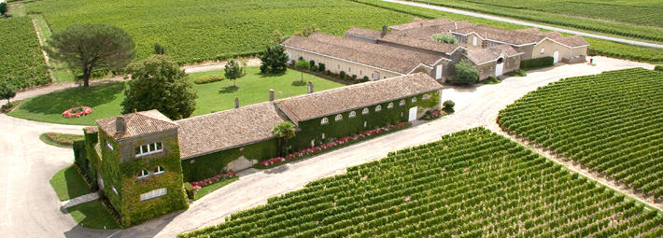

Château Rieussec behoort tot de fijnste likoreuze wijnen van de Sauternes. Een prachtig domein waarop de semillon heer en meeter is. De beplanting wordt vervolledigd met wat muscadelle en sauvignon.

Volle aromatische wijnen met aroma’s van citrusvruchten. De wijnen van Château Rieussec kunnen zich meten met de allergrootsten van de appellatie.

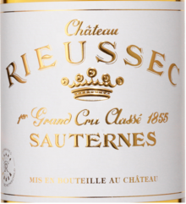

Naast Château Rieussec worden op het domein de Sauternes Carmes de Rieussec, de « R » de Rieussec en Château de Cosse geproduceerd.

